# MHA搭建手册

2018.8.21 徐志威

## 1 环境准备，我的是一台6两台7，数据节点在6上面，6为主，两台7为从，mysql版本为5.6.25。配置好m-s-s架构。

我的三台服务器ip：

Master ：192.168.159.102

Slave：192.168.159.138

192.168.159.143

## 2 准备好mha安装包，配置yum源扩展源，安装perl

[aliyun]

name=aliyun-server

enabled=1

gpgcheck=0

baseurl=http://mirrors.aliyun.com/centos/6/os/x86_64/

[163]

name=wangyi-server

enabled=1

gpgcheck=0

baseurl=http://mirrors.163.com/centos/6/os/x86_6_64/

[epel]

name=kuozhan

enabled=1

gpgcheck=0

baseurl=http://mirrors.aliyun.com/epel/6/x86_64/

三台都安装：

# yum install perl-DBD-MySQL perl-Config-Tiny perl-Log-Dispatch perl-Parallel-ForkManager perl-Time-HiRes –y

master：

# rpm -ivh mha4mysql-manager-0.53-0.el6.noarch.rpm

# rpm -ivh mha4mysql-node-0.53-0.el6.noarch.rpm

slave：

# rpm -ivh mha4mysql-node-0.53-0.el6.noarch.rpm

### 3 配置ssh免密

master端生成密钥

# cd /root/.ssh

# ssh-keygen -t dsa -P '' -f id_dsa

# cat id_dsa.pub>>authorized_keys

slave 端生成密钥

# cd /root/.ssh

# ssh-keygen -t dsa -P '' -f id_dsa

# cat id_dsa.pub>>authorized_keys

mster 拷贝slave上的公钥文件到master

# scp root@192.168.159.138:/root/.ssh/id_dsa.pub /root/.ssh/id_dsa.pub.102

# scp root@192.168.159.143:/root/.ssh/id_dsa.pub /root/.ssh/id_dsa.pub.103

master 将slave上的公钥追加到authorized_keys

# cat /root/.ssh/id_dsa.pub.138>>authorized_keys

# cat /root/.ssh/ id_dsa.pub.143>>authorized_keys

将master上的authorized_keys拷贝到slave上

# scp /root/.ssh/authorized_keys 192.168.159.138:/root/.ssh/

# scp /root/.ssh/authorized_keys 192.168.159.143:/root/.ssh/

## 4master的管理节点配置mha配置文件及其日志目录

# mkdir -p /var/log/masterha/app1

# mkdir /etc/mha

# touch /var/log/masterha/app1/manager.log

# touch /etc/mha/app1.cnf

# vim /etc/app1.cnf

下面是我自己的配置文件，粘上

[server default]

#mha的工作目录

manager_workdir=/var/log/masterha/app1

#mha的日志目录

manager_log=/var/log/masterha/app1/manager.log

#mha的用户名密码

user=xuwei

password=123

#ssh和数据库的用户名密码

ssh_user=root

repl_user=xuwei

repl_password=123

ping_interval=1

#第一台master

[server1]

hostname=192.168.159.102

port=3306

candidate_master=1

check_repl_delay=0

master_binlog_dir="/usr/local/mysql"

#第二台slave

[server2]

hostname=192.168.159.138

port=3306

candidate_master=1

check_repl_delay=0

master_binlog_dir="/usr/local/mysql"

#第三台slave

[server3]

hostname=192.168.159.143

port=3306

ignore_fail=1

master_binlog_dir="/usr/local/mysql"

no_master=1

## 5 配置测试ssh和复制

# masterha_check_ssh --conf=/etc/mha/app1.cnf

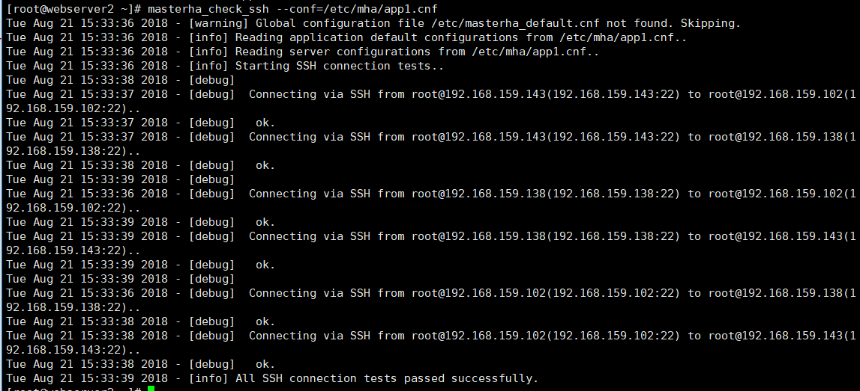

看到这样就成功了

# masterha_check_repl --conf=/etc/mha/app1.cnf

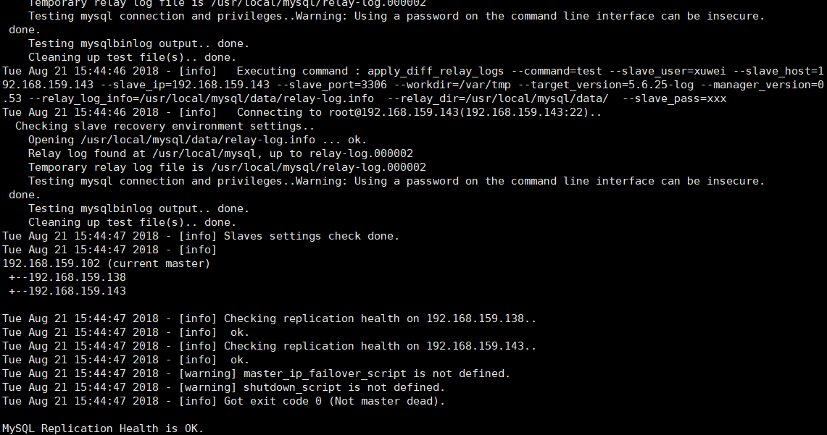

没有报错就表示成功了

开始启动mha的监控

# nohup masterha_manager --conf=/etc/mha/app1.cnf > /etc/mha/manager.log 2>&1 &

然后检查是否成功启动

# masterha_check_status --conf=/etc/mha/app1.cnf



成功启动

现在开始停掉mha

# masterha_stop --conf=/etc/mha/app1.cnf

# service mysqld stop



开始跳转

查看最后一个slave 会跳到server2上

搭建成功！！！！！